Despre scope
Posibilă traducere în limba română: perimetru; arie de efect
Este locul unde te uiți după lucruri.
Javascript generează un scope lexical. Nu este unul dinamic.
Bash are un scope (perimetru) dinamic și Perl activând o opțiune.

Acumulări rapide
JavaScript are un scope lexical. De fapt, este vorba despre scope care este format la faza de compilare.
Declararea unei funcții conduce la stabilirea un scope (un perimetru, o zonă).
Scope chain este totalitatea obiectelor care definesc variabilele existente în scope pentru o secvență de cod. Când motorul are nevoie să găsească valoarea unei variabile, se uită la primul obiect din lanț. Operațiunea se mai numește „walking up the scope chain".

Mantre
- JavaScript are un scope lexical general la faza de compilare.
- Când funcțiile sunt executate SCOPE-ul folosit este cel de la MOMENTUL DEFINIRII (faza de compilare), nu cel de la momentul invocării (asta înseamnă LEXICAL SCOPE, de fapt).
- Scope-ul unei variabile poate fi înțeles setul de linii de cod sursă pentru care este definită variabila. Variabilele locale sunt disponibile funcției în care au fost declarate și tuturor funcțiilor interne. Variabilele locale sunt reatribuite cu valori de fiecare dată când o funcție este invocată. Nu uita, parametrii sunt la rândul lor variabile locale.
- Funcțiile generează SCOPE-ul.
- Când este definită o funcție, aceasta stochează scope chain-ul care era în efect în acel moment.
- Obiectul creat de invocarea unei funcții este adăugat scope chain-ului existent. Scope chain-ul astfel rezultat reprezintă scope chain-ul de la acel moment. Obiectul rezultat de fapt are rolul de a face legăturile tuturor variabilelor funcției în scope chain.
- Când funcția returnează, obiectul care face binding-ul variabilelor este scos din scope chain.
- Dacă nu existau funcții interne, nu mai există nicio legătură spre obiectul care face binding-ul variabilelor și se face GARBAGE COLLECTING.
- Când sunt definite funcții interne, acestea la rândul lor generează referințe în scope chain.
- Dacă o funcție internă este returnată sau introdusă într-o variabilă, atunci va exista o referință către aceasta și nu se va face garbage collecting (avem un clojure).
- Scope chain-ul unui closure este unul viu; funcțiile interne nu fac copii private ale scope-ului și nici nu fac snapshoturi ale binding-urilor variabilelor.

Întrebare: Când se formează scope?
Răspuns: La faza de compilare.
Iată cum arată scope-ul ca reprezentare și ca arie în care are efect o vaiabilă sau o funcție
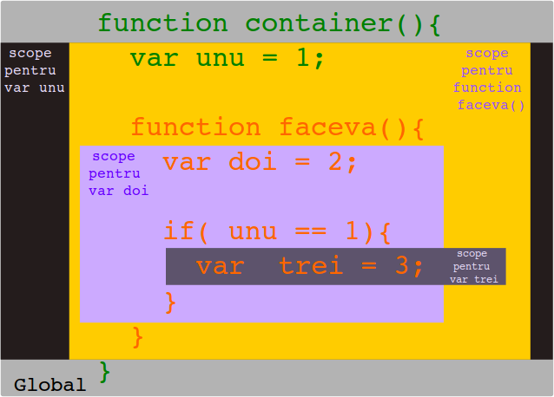Scope in JavaScript

